Flucht aus Wien ans andere Ende der Welt
Japan 1979 - 1982

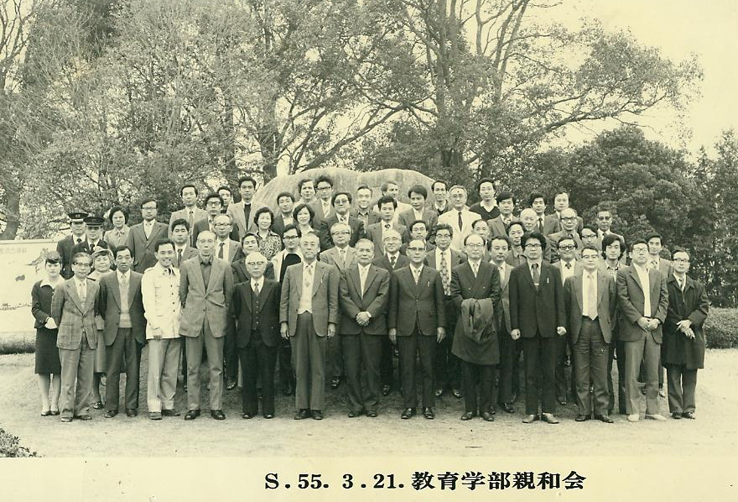

Obligatorischer „Betriebsausflüge“ mit den FakultätskollegInnen der Uni in Miyazaki

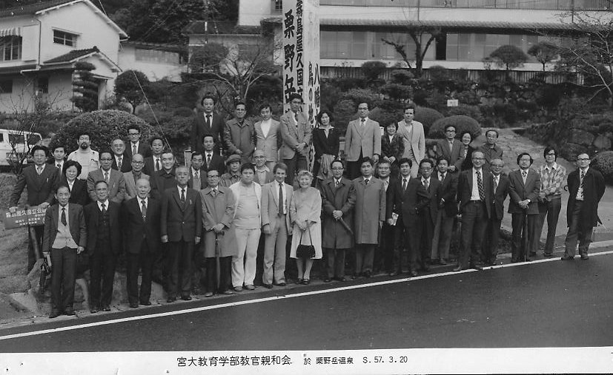

Nach den hochoffiziellen Grautönen etwas Farbe und Wärme ins Leben.

Das war schon immer mein Traum:
Ein japanische Haus mit Garten und viel Sonne; die Katze hat mich nicht gefragt, ob sie hier wohnen darf.
Auch das Büro in der Universität war sonnendurchflutet, aber im Winter etwas kalt, weil alle Gebäude Holzbaracken waren.

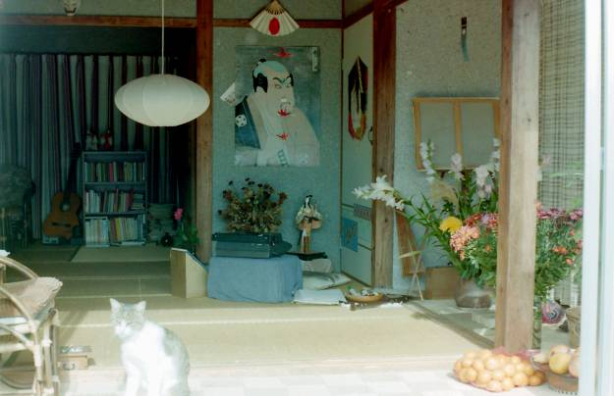
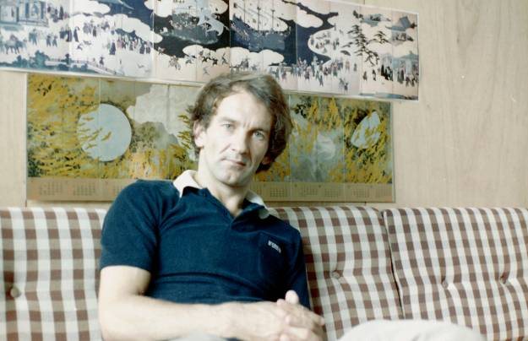

Feiern, essen, trinken mit Kollegen gehört natürlich auch zu den Berufspflichten.

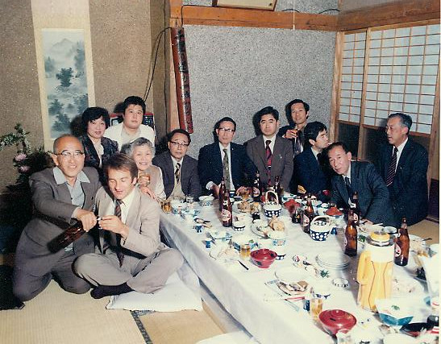
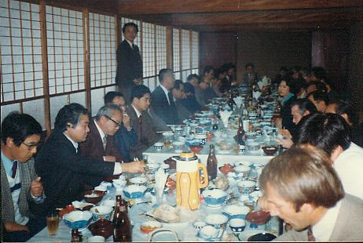

Nach drei Jahren im sonnigen Süden Japans in den kalten, schneereichen Norden nach Sapporo.

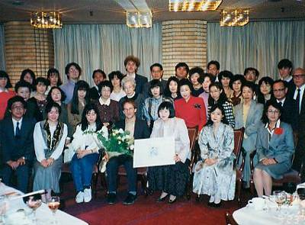
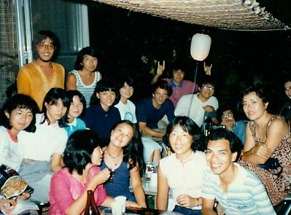
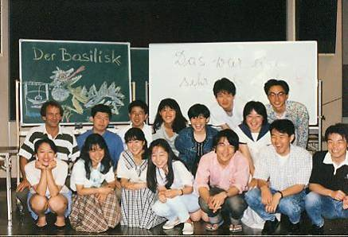

Viel Arbeit an meiner Hauptuniversität, den Lehraufträgen in drei anderen Unis und auch am Deutschen Kulturzentrum in Sapporo. Anlässe genug, um nach getaner Arbeit gemeinsam zu feiern.

Aber auch am japanischen Privatleben durfte ich teilnehmen.

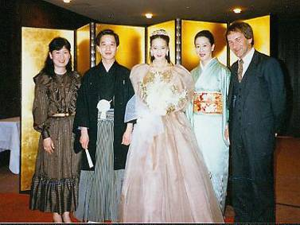
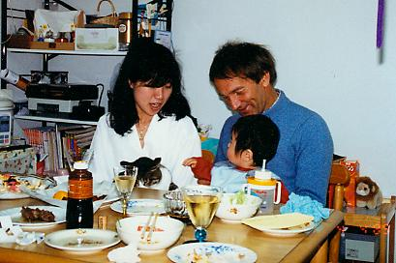
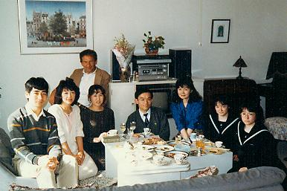

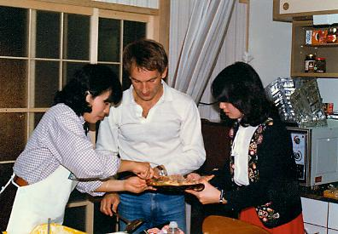
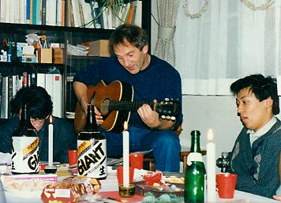

In den Sommerferien Seminare mit Studentinnen und Studenten der
University of Notre Dame.
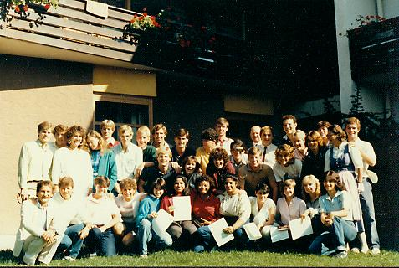

In den Winterferien Urlaubsreisen, ab in die Südsee.

